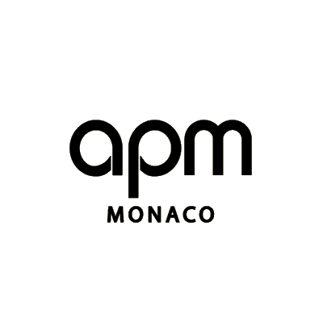

INSTRUCCIONES PARA CAMBIOS Y DEVOLUCIONES

La satisfacción de nuestros clientes es nuestra prioridad.

Todo cambio o devolución de los productos adquiridos en apm.mc se podrá hacer a través de apm.mc o en una de las boutiques de APM Monaco en un plazo de 30 días después de la fecha del recibo.

Entregue su(s) joya(s) en:

APM Monaco  
Retour Bijoux  
3 Rue de L'Industrie  
98000 Monaco

+377 97 98 52 98

Rellene la siguiente información e inclúyala en el paquete:

Número de pedido / Order number:___________________

Devolución / Return ⬜ Cambio / Exchange ⬜

En caso de cambio, confirme el nuevo tamaño solicitado / New requested size:__________________

Si opta por entregar su joya con un número de seguimiento, le rogamos nos lo notifique enviándonos un correo electrónico a [customercare@apm.mc](mailto:customercare@apm.mc)

Procesaremos su solicitud en un plazo de 5 días laborables una vez recibida su joya.

Quedamos a su disposición para más información en [customercare@apm.mc](mailto:customercare@apm.mc) o a través de Whatsapp Message en (+33) 7 57 90 33 93.

*\* Para los cambios, se aceptarán los productos que estén sin utilizar, sin estrenar y en perfectas condiciones, y vayan acompañados del envoltorio original de APM Monaco.*

*Los productos personalizados no pueden ser devueltos o cambiados.*

*Le recomendamos que entregue su joya con un número de seguimiento. APM Monaco no se responsabilizará en caso de pérdida del paquete durante la entrega.*

Esperamos verle pronto en www.apm.mc